SATRAQ, une mise en commun transfrontalière des expertises et des ressources
SATRAQ « Sensibilisation et Action Transfrontalière pour une Réduction de la consommation de l'Alcool au Quotidien » est un projet transfrontalier franco-Belge, développé de 2020 à 2022 dans le cadre d’INTERREG V.
Il est porté pour la Belgique, par le Centre d’Éducation du Patient asbl et l’Alliance Nationale des Mutualités chrétiennes et pour la France, par la Caisse Primaire d’Assurance Maladie des Ardennes et par ADDICA, dispositif au sein de l’association d’appui aux professionnels de santé. Sont partenaires associés du projet, l’AVIQ (B), l’Hôpital psychiatrique de Bertrix (B), le CSAPA (F) et l’ARS Grand-Est (F).

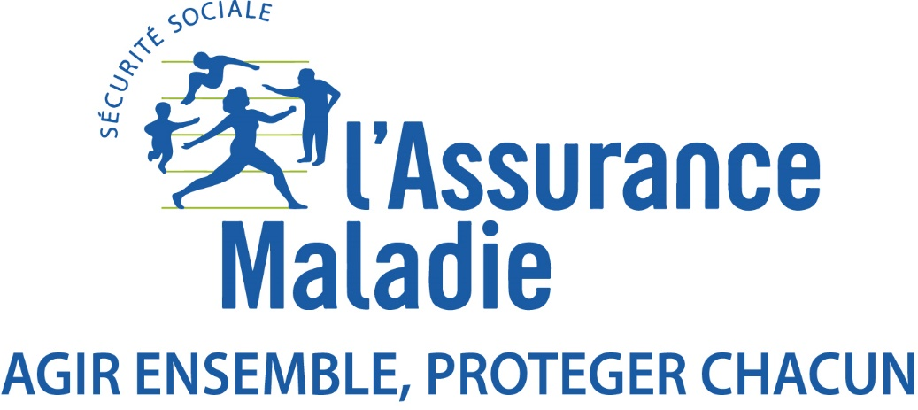
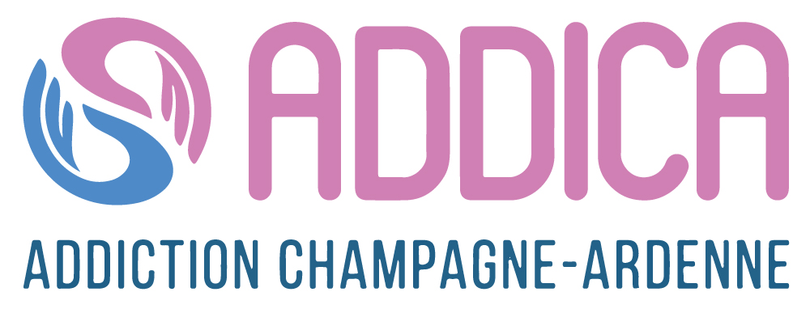

COMMUNIQUE DE PRESSE- Démarrage du projet

SATRAQ, parce que notre santé est précieuse…

A l’heure du déconfinement, réduire les risques liés aux consommations de boissons alcoolisées est une priorité
Dans nos régions, la consommation de boissons alcoolisées est courante. Témoin du savoir-faire de nos producteurs, des soins apportés au produit, de « choix gustatifs », elle est souvent associée à des moments de détente, festifs ou de convivialité.
Et pourtant, aucune consommation d’alcool n’est anodine. L’alcool est responsable de près de 200 pathologies. Selon l’OMS (2018, l’alcool est la cause de 1 décès sur 20 dans le monde ; son usage le situe à la troisième place des facteurs de risque de maladies dans le monde. C’est en Europe que la consommation par habitant est la plus élevée au monde ; elle est responsable de plus de 7% des maladies et décès prématurés qui seraient évitables dans l’UE. La France et la Belgique se trouvent particulièrement exposées à ces risques car ces deux pays se situent au-dessus de la consommation moyenne en Europe.
Les chiffres disponibles montrent que le mésusage est présent à chaque âge et concerne tant les hommes que les femmes. La population active et les plus 60 ans sont aussi particulièrement à risque.
Le confinement a remis sur le devant de la scène la problématique de l’alcool. Comme le souligne le Professeur Paille, « Le confinement s’est imposé à tous, et constitue une expérience inédite. Il a rapidement fait poser la question de ses conséquences : l’anxiété qui en résulte, l’isolement, mais aussi l’apparition de nouveaux comportements, apéros Skype ou autres ou encore les violences familiales… »

Quelques chiffres :
Retrouvez plus de données dans l’article du Professeur Paille, Nancy (France) en annexe « Le projet SATRAQ : une réponse adaptée et innovante à la consommation excessive d’alcool dans un territoire transfrontalier »
- En France, durant le confinement, près d’un quart des Français ont diminué leur consommation d’alcool, alors que 11 % l’ont augmentée.
- En Belgique, 15 % des personnes qui ne consommaient pas de boissons alcoolisées avant le confinement ont commencé à en boire. À l’inverse, le même pourcentage a arrêté.
- Tant en France qu’en Belgique, les causes citées pour expliquer cette augmentation sont principalement l’ennui, la solitude ou au contraire la socialisation, la récompense après une journée difficile, la désorganisation des journées.

En phase de déconfinement, nous sommes, aujourd’hui, une nouvelle fois confrontés à diverses mesures qui touchent notre quotidien. Face à l’incertitude, dans nos tentatives de lutter contre le stress et de nous rassurer, la question des consommations d’alcool garde toute son importance.

Le projet SATRAQ nous propose d’agir

SATRAQ questionne nos habitudes
SATRAQ se penche sur ces habitudes de vie et de consommation qui s’installent souvent insidieusement et qui représentent des facteurs de risque pour la santé (consommations de boissons alcoolisées de plus en plus importantes ou régulières, sédentarité, alimentation déséquilibrée…).

SATRAQ s’adresse à tous les publics
SATRAQ souhaite favoriser une prise de conscience et représenter une opportunité de changement pour une meilleure santé pour tous. SATRAQ veut épauler dans le changement celles et ceux pour qui l’alcool prend de plus en plus de place au quotidien.
SATRAQ s’appuie sur un comité scientifique franco-belge
- Dr Anne-Françoise Bertin-Leutenegger (F), Médecin addictologue ; responsable pôle d'addictologie de la Marne (51).
- Dr Michael Callens (B), Alliance Nationale des Mutualités Chrétiennes (ANMC).
- Dr Marie Hélène Coche, Médecin responsable Centre d’Examens de Santé et Service Prévention de la CPAM 08, Charleville-Mézières (CES)
- Dr Isabelle Demaret (B), AVIQ.
- Mme France Gérard (B), Mutualités Chrétiennes (MC).
- Mme Christiane Mauvezin (F), Référente territoriale ETP Grand-Est - Champagne Ardenne.
- Dr Thomas Orban (B), Médecin généraliste ; président SSMG.
- Pr. François Paille (F), Professeur de thérapeutique - Addictologie. Fac. de médecine Nancy - Addictologue- Président du réseau LORADDICT.
- Dr Rémi Vannobel (F), Médecin généraliste ; addictologue. Président d'ADDICA.

SATRAQ en Actions
Ce projet s’adresse à tous les publics, aux entreprises, aux collectivités locales (communes, mairies, provinces, départements), aux professionnels de la santé et du social, aux politiques…

Seront ainsi proposés à travers différents modules et activités :

- Pour les professionnels de la santé et du social : des actions de sensibilisation, de formation ; des supports, un climat médiatique (campagne) ; des échanges interprofessionnels (pharmaciens, spécialistes, médecine du travail…) ; des échanges d’expertises…

- Pour les entreprises : des actions de sensibilisation ; des supports d’information…

- Pour le tout public : une campagne médiatique (2021) ; des outils d’auto-évaluation ; le soutien de professionnels formés à l’accompagnement de personnes en situation de mésusage …

- Pour les communes, mairies, et les politiques : des données et recommandations d’actions pour améliorer la situation.

Retrouvez plus d’infos

Site internet www.preventionsante.eu
CEP, Namur - Belgique, M. M. Leurquin 0032 (0)496 13 44 57
CES, Charleville – France, D. Krauss 0033 (0)3 10 43 90 54

OMS, World Health Organisation. Global status report on alcohol health 2018 et https://www.who.int/fr/news-room/detail/21-09-2018-harmful-use-of-alcohol-kills-more-than-3-million-people-each-year--most-of-them-men
Validé https://www.who.int/features/qa/66/fr/
Validé : https://ec.europa.eu/health/alcohol/overview_fr
Validé http://www.euro.who.int/fr/health-topics/disease-prevention/alcohol-use/publications/2019/status-report-on-alcohol-consumption,-harm-and-policy-responses-in-30-european-countries-2019

